**BIL Barberz – Dokumentáció**

BIL - Barberz weboldal célja, hogy lehetővé tegye a felhasználók számára, hogy könnyedén megtalálják a szalonunkat, megismerjék a szolgáltatásainkat, foglaljanak időpontot, és kommunikáljanak üzletünkkel. Azért ezt a témát választottuk, mert mindhármunkat érdekel a barbershopok világa.

**Az ajánlott hardver - és szoftverkövetelmények a Barbershop weboldalhoz:**

**Operációs rendszer:** Windows 7 vagy újabb / macOS X 10.11 vagy újabb / Linux

**Böngésző:** Google Chrome

**Processzor:** legalább 1 GHz-es processzor

**Memória:** legalább 4 GB RAM

**Kijelző:** legalább 1024x768 képpont felbontású kijelző

**Internet elérés:** A Bootstrap, Google Fonts valamint maga a weboldal is igényel internetes hozzáférést.

Ezenkívül fontos, hogy az Ön webtárhely szolgáltatója megfelelően konfigurálja a szervereit, hogy a weboldal gyorsan és stabilan működjön. A weboldal kódolásának és a fájlok méretének optimalizálása is fontos szerepet játszik a weboldal gyors és hatékony betöltése érdekében.

**Felhasználói dokumentáció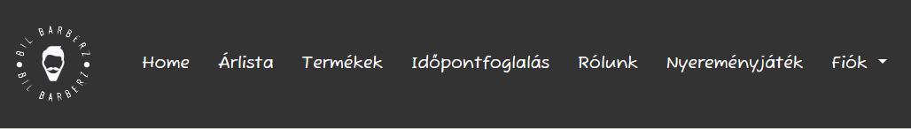:**

**Főoldal:**

A főoldal első benyomása az ügyfelek számára rendkívül fontos. Törekedtünk egy meghívó és vonzó dizájnra, valamint arra, hogy kiemejük a Barbershop különlegességeit és szolgáltatásait.

**Árlista:**

Az árlista oldal elengedhetetlen része a Barbershop weboldalnak, ahol szolgáltatásainkat és azok árait részletesen bemutatjuk. Az oldal segítségével egyszerűen áttekinthetőek és könnyen elérhetőek az egyes ellátások és azok költségei. Az árlista oldal lehetővé teszi az ügyfelek számára, hogy előre tervezhessék a szalonba látogatásukat, és kiválaszthassák az igényeiknek megfelelő szolgáltatást.

**Termékek:**

Az oldal lehetővé teszi a weboldal látogatói számára, hogy könnyen és gyorsan megismerjék a szalonban elérhető termékek kínálatát, és akár online is megvásárolhassák azokat. Fontos, hogy az ügyfelek számára részletes információkat nyújtsunk a termékekről, és ajánlásokat tegyünk, mely termék milyen problémákra vagy igényekre lehet a legjobb megoldás.

**Időpontfoglalás:**

Az online foglalási rendszer lehetővé teszi az ügyfeleknek, hogy könnyedén időpontot foglaljanak szalonunkba. Az oldalon keresztül az ügyfél kiválaszthatja a kívánt szolgáltatást, az időpontot, és az esetleges megjegyzéseket.

**Rólunk:**

Összességében a "Rólunk" oldal fontos szerepet játszik a szalon ügyfelei számára, mert bemutatja a szalon történetét, az elért eredményeket és a szalonban dolgozó borbélyokat, emellett pedig az elérhetőségeknek köszönhetően segíti az ügyfeleket az időpontfoglalásban és a kapcsolatfelvételben is.

**Nyereményjáték:**

A nyereményjáték oldal a BIL - Barberz weboldal egyik érdekes és izgalmas része, ahol az ügyfelek részt vehetnek egy online játékban. Az ügyfeleknek helyes válaszokat kell adniuk a kérdésekre, hogy részt vehessenek a nyereményjátékban.

**Fiók:**

A Barbershop weboldal fiók menüsorában található két fontos gomb a "Bejelentkezés" és a "Regisztráció". Ezek a gombok lehetővé teszik a felhasználók számára, hogy belépjenek a szalon weboldalára és hozzáférjenek azokhoz az információkhoz és szolgáltatásokhoz, amelyek csak regisztrált felhasználók számára elérhetőek. A "Regisztráció" gombra kattintva az új felhasználók létrehozhatnak egy fiókot a weboldalon. A regisztrációhoz szükséges információk közé tartozik az e-mail cím, a telefonszám és a jelszó megadása. A regisztráció befejezése után a felhasználók beléphetnek a fiókjukba és használhatják az összes személyre szabott funkciót, például az online időpontfoglalás és a rendelés.

A "Bejelentkezés" gomb megnyomásával a felhasználóknak be kell írniuk a e-mail címüket és jelszavukat. Ezután a felhasználók hozzáférhetnek az összes regisztrált felhasználóknak szóló funkcióhoz és szolgáltatáshoz.